KONTRAK PERKULIAHAN

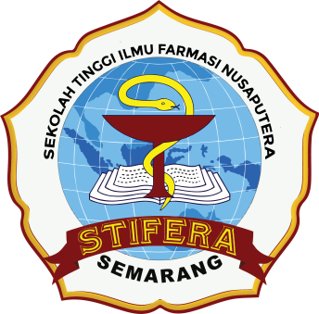

MATA KULIAH

FARMAKOTERAPI KARDIOENDOKRIN

Kode Mata Kuliah : 20534T45

Program Studi : Diploma III Farmasi

Pengajar : apt. Metrikana Novembrina, M.Sc.,

apt Karol G.B.L., M.Sc.

Semester : 5 (lima) Reguler A

SEKOLAH TINGGI ILMU FARMASI NUSAPUTERA SEMARANG

2023/2024

Nama Mata Kuliah : Farmakoterapi Kardio-Endokrin
Kode Mata Kuliah : 20534T45
Pengajar : apt. Metrikana Novembrina, M.Sc, apt. Karol G.B.l., M.Farm
Semester : V (lima) Reguler A
Hari pertemuan/Jam : Rabu / 08.40-10.20 WIB
Tempat Pertemuan : Ruang Kelas A

- Manfaat Mata Kuliah
Mata kuliah ini diberikan pada mahasiswa untuk dapat memahami tentang evidence-based medicine, mekanisme kerja, penggolongan obat, dan jenis-jenis obat yang digunakan dalam terapi gangguan kardiovaskuler dan gangguan kelenjar endokrin
- Deskripsi Perkuliahan
Perkuliahan ini membahas tentang evidence-based medicine, mekanisme kerja, penggolongan obat, dan jenis-jenis obat yang digunakan dalam terapi gangguan kardiovaskuler dan gangguan kelenjar endokrin
- Tujuan Instruksional
Mahasiswa mampu mengetahui dan memahami evidence-based medicine, mekanisme kerja, penggolongan obat, dan jenis-jenis obat yang digunakan dalam terapi gangguan kardiovaskuler dan gangguan kelenjar endokrin
Strategi Perkuliahan
Strategi instruksional yang digunakan pada mata kuliah ini terdiri dari:
  - Urutan kegiatan instruksional berupa: pendahuluan (cakupan materi pokok bahasan, dan relevansi), penyajian (uraian, contoh, diskusi, evaluasi), dan penutup (umpan balik, ringkasan materi, petunjuk tindak lanjut, pemberian tugas di rumah, gambaran singkat tentang materi berikutnya)
  - Metode instruksional menggunakan: small group discussion, tanya-jawab, diskusi kasus, dan penugasan.
- Small Group Discussion dilakukan dengan membentuk kelompok-kelompok diskusi.
- Demonstrasi berupa menunjukkan contoh-contoh pelayanan farmasi yang ada di rumah sakit
- Tanya jawab dilakukan sepanjang tatap muka, dengan memberikan kesempatan mahasiswa untuk memberi pendapat atau pertanyaan tentang hal-hal yang tidak mereka mengerti atau bertentangan dengan apa yang mereka pahami sebelumnya.
- Diskusi kasus dilakukan dengan memberikan contoh kasus/kondisi pada akhir pokok bahasan, mengambil tema yang sedang aktual di masyarakat dan berkaitan dengan pokok bahasan tersebut, kemudian mengajak mahasiswa untuk memberikan pendapat atau menganalisis secara kritis kasus/kondisi tersebut sesuai dengan pengetahuan yang baru mereka dapatkan.
- Penugasan diberikan untuk membantu mahasiswa memahami bahan ajar, membuka wawasan, dan memberikan pendalaman materi. Penugasan bisa dalam bentuk menulis tulisan ilmiah, membuat review artikel ilmiah, ataupun membuat tulisan yang membahas kasus/kondisi yang berkaitan dengan pokok bahasan. Pada penugasan ini, terdapat komponen ketrampilan menulis ilmiah, berpikir kritis, penelusuran referensi ilmiah, dan ketrampilan bahasa Inggris.
  - Media instruksionalnya berupa: LCD projector, whiteboard, gambar pelayanan farmasi di rumah sakit, artikel aktual di surat kabar/internet/majalah/jurnal ilmiah, buku diktat bahan ajar, handout, dan kontrak perkuliahan.
  - Waktu: 5 menit pada tahap pendahuluan, 90 menit pada tahap penyajian, dan 5 menit pada tahap penutup.
- Materi/Bacaan Perkuliahan
Buku/bacaan pokok dalam perkuliahan ini adalah:
- DiPiro, T.J., Talbert, R.L., Yee, C.G., Matzke, R.G., Wells, G.B., Posey, M.L., 2015, Pharmacotherapy: a pathophysiologic approach, 6th ed., McGraw-Hill, New York.
- Silbernagl, S., 2019. Color Atlas of Pathophysiology, 2nd edition edition. ed. Thieme, Stuttgart ; New York.
- Tierney, M. L., Jr., McPhee, J. S., Papadakis, A.M.2015.Current Medical Diagnosis and Treatment, 45th edition ; McGraw-Hill ; USA
- Tugas
Dalam perkuliahan, diberikan beberapa tugas sebagai berikut:
  - Materi perkuliahan sebagaimana disebutkan dalam jadwal perkuliahan harus sudah dibaca sebelum mengikuti tatap muka. Apabila ada, handout sudah akan diserahkan pada mahasiswa sebelum hari kuliah.
  - Kuis diberikan pada tiap kali tatap muka untuk menilai pemahaman mahasiswa dan absensi. Kehadiran pada tatap muka minimal 75%. Apabila tidak diadakan kuis akan diberikan penugasan.
  - Penugasan sesuai pokok bahasan, yang harus sudah diselesaikan sesuai tanggal yang ditentukan.
- Kriteria Penilaian
Penilaian akan dilakukan oleh pengajar dengan menggunakan kriteria sebagai berikut:
Nilai dalam huruf | Point | Rentang skor
A | 4,0 | 85 – 100
AB | 3,5 | 79 - 84
B | 3,0 | 73 - 78
BC | 2,5 | 67 - 72
C | 2,0 | 61 - 66
CD | 1,5 | 55 – 60
D | 1,0 | 45 – 54
E | 0 | <45

- Pembobotan nilai adalah sebagai berikut:
Nilai Tugas : 25% (minitest, penugasan kuliah)
Kuis I : 5%
Kuis II : 5%
Kuis III : 5%
UTS : 30%
UAS : 30%
- Dosen pengampu MK tidak mentolerir adanya kecurangan dalam ujian. Apabila mahasiswa menunjukkan gerak-gerik mencurigakan selama tes-tes tersebut, atau ditemukan mencontek / memberikan contekan, akan mendapatkan pengurangan nilai 25% dari nilai yang diperolehnya untuk tes tersebut, dan pengurangan ini akan disampaikan secara terbuka pada waktu pengumuman nilai. Apabila mahasiswa ditemukan membawa/membuat (walaupun tidak membuka) catatan selama tes-tes tersebut, baik berupa kertas, coretan di kursi, dan sebagainya, maka mahasiswa tersebut akan mendapat nilai 0 untuk tes tersebut.
- Toleransi keterlambatan mahasiswa adalah 5 menit setelah dosen masuk kelas.
- Jadwal Perkuliahan
NO |  | TANGGAL | TOPIK
1 |  | 6 Sept 2023 | Pendahuluan, KP, RPS | apt. Metrikana N., M.Sc
2 |  | 13 Sept 2023 | Hipertensi
3 |  | 20 Sept 2023 | Dislipidemia
4 |  | 27 Sept 2023 | Hiperurisemia-Gout
5 |  | 4 Okt 2023 | Ischemic Heart Disease
6 |  | 11 Okt 2023 | Acute Coronary Syndrome
7 |  | 18 Okt 2023 | Miokardial infark
8 |  | 25 okt 2023 | Miokardial infark (lanjutan)
9 | 2 nov 2023 |  | UTS
10 |  | 09 Nov 2023 | Heart failure | apt. Karol Geovani B.L., M.Farm.
11 |  | 16 Nov 2023 | GGA
12 |  | 23 Nov 2023 | GGK
13 |  | 30 Nov 2023 | Hipo/hipertiroid
14 |  | 07 Des 2023 | Hipo/hiperparatiroid
15 |  | 14 Des 2023 | PCOS
16 |  | 21 Des 2023 | UAS

Demikian kontrak perkuliahan ini dibuat, agar disetujui dan ditaati oleh semua pihak.
Semarang,
Dosen Pengampu Perwakilan mahasiswa
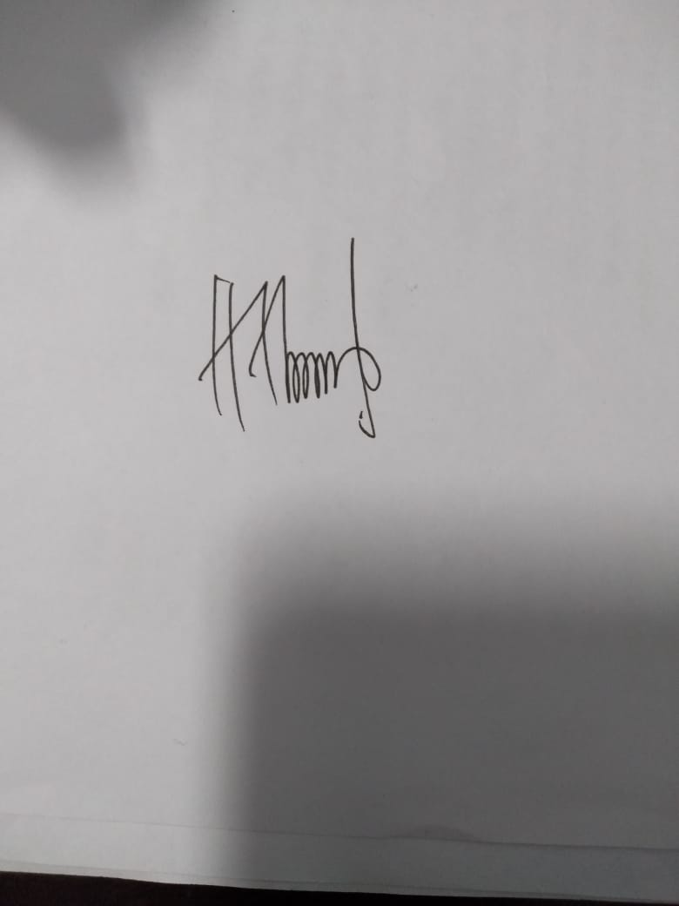
Metrikana N, M.Sc.,Apt
NIP. 07111506

Mengetahui,
Ketua STIFERA

apt. Rizky Ardian H.S., M.Farm
NIP. 071117057

